
咸阳市2020年高考模拟检测(二)
理综试题 生物部分
注意事项：
1.本试卷共16页，全卷满分300分，答题时间150分钟；
2.答卷前，考生须准确填写自己的姓名、准考证号，并认真核准条形码上的姓名、准考证号；
3.第一部分选择题必须使用2B铅笔填涂，第二部分非选择题必须使用0.5毫米黑色墨水签字笔书写，涂写要工整、清晰；
4.考试结束，监考员将试题卷答题卡一并收回.
第一部分(选择题 共126分)
一、选择题(本大题共13小题，每小题6分，共78分在每小题给出的四个选项中，只有一一个选项是符合题目要求的)
1.N元素是生物体内必需的大量元素。下列有关N元素的说法中，不正确的是
A.人体细胞干重中，N元素所占百分比仅低于C和O
B.蛋白质中的N元素主要存在于氨基中
C.N元素可参与ATP、叶绿素和磷脂分子的组成
D.N元素在动物、植物体内的含量存在差异
2.下列不能体现“结构与功能相统一”的生命观念的是
A.叶绿体内的类囊体堆叠增大了膜面积，有利于充分利用光能
B.低等植物细胞内含有中心体，保证了有丝分裂的正常进行
C.神经元的轴突末梢有大量突起，使突触后膜神经元容易产生兴奋
D.肾小管上皮细胞有较多线粒体，有利于肾小管对葡萄糖的重吸收
3.下图为某同学在25℃的环境中探究过氧化氢在不同条件下的分解情况，下列相关叙述正确的是
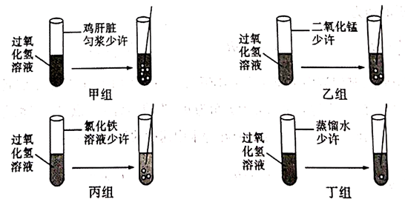
A.若该4组实验在60℃的环境中进行，则4组气泡的产生速率均增加
B.若要得出酶具有高效性的结论，只能甲组与丙组进行比较
C.丙组与丁组比较，可得出氯化铁能为过氧化氢分解供能的结论
D.无机催化剂与酶的作用机理相似，但前者不具有专一性
4.如果DNA分子上某一片段具有遗传效应，则该片段
①携带遗传信息 ②上面有密码子 ③能转录产生mRNA
④能进入核糖体 ⑤能运载氨基酸 ⑥能控制蛋白质的合成
A.①③⑤ B.②④⑥ C.①③⑥ D.②④⑤
5.下列关于生物变异和进化的叙述正确的是
A.发生在体细胞内的基因突变不能遗传给后代
B.自然选择决定着生物进化的方向
C.新物种都是经过长期的地理隔离形成的
D.生物进化的实质是环境导致生物发生了变异并与环境相适应
6.在同等强度干扰下，比较沙漠生态系统恢复的速度(a)和草原生态系统恢复的速度(b)，其中正确的是
A.a<b B.a>b C.a＝b D.无法比较
第二部分(非选择题 共174分)
三、非选择题(包括必考题和选考题两部分。第22题～第32题为必考题，每道试题考生都必须作答；第33题～第38题为选考题，考生根据要求作答)
(一)必考题(11题，共129分)
29.(12分)某兴趣小组在密闭黑暗的环境中(CO₂浓度适宜)，用白炽灯作为光源探究光照强弱对植物光合作用强度的影响结果发现随着白炽灯靠近植株光合作用增强，但靠近到一定程度后，继续靠近光合作用强度会减弱。回答下列问题：
(1)白炽灯距植株较远时，暗反应速率较低，其主要原因是 。
(2)研究证明白炽灯距离植株很近时，影响光合作用的因素主要是温度，且温度几乎不影响光反应过程，则光合作用减弱的原因可能是 。为了减小该实验过程中温度的影响，实验中应该采取的措施是 。
(3)排除温度干扰后，重复上述实验，测定密闭空间中O₂的量，结果如图。则：
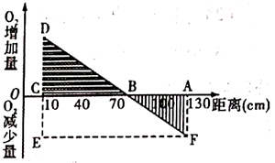
①B点时植株叶肉细胞O₂的产生量 (填“大于”“等于”或“小于”)叶肉细胞O₂的消耗量。
②将光源从B点移到C点时，叶肉细胞中C₃的含量在短时间内的变化趋势为 ；整个实验过程中有机物积累最快的点是 (填“A”“B"或“C”)。
30.(7分)据图回答下列有关生长素发现和运输等相关问题：
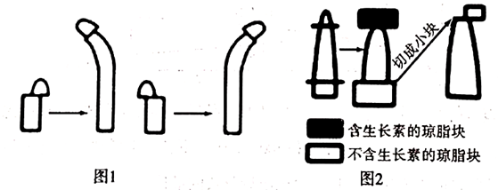
(1)拜耳在进行植物生长的实验研究时，曾在 条件下，将切下的燕麦胚芽鞘顶部移到切口的一侧，胚芽鞘会向另一侧弯曲生长(如图1)。该实验证实胚芽鞘的弯曲生长是 产生的影响在其 分布不均匀造成的。
(2)生长素主要的合成部位是 。在这些部位， 经过一系列反应可转变成生长素。
(3)某同学为验证生长素只能从形态学上端运输到形态学下端，设计如图2所示的实验操作，但依据该设计不能得出实验结论，如何改进 。
31.(8分)下图为某地进行生态养殖的创新模式，该模式运用生态工程原理，可得到品质高、备受欢迎的绿色无公害产品。回答下列问题：
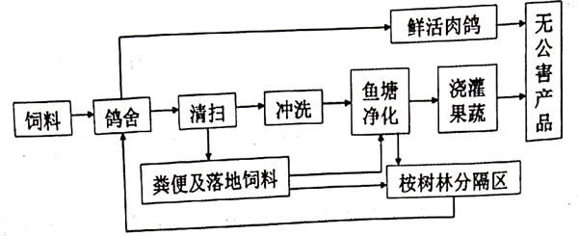
(1)欲调查某鸽群的种群数量，宜采用 法进行调查，宰杀鸽子时一般不选择幼年鸽，从种群持续增长的角度分析，目的是 。
(2)某同学认为鸽子粪便中的能量属于鸽子同化的能量，该观点是否正确? ，理由是 。
(3)桉树林可以吸收大量的二氧化碳，并释放氧气，改善环境；当地的人们还将桉树加工成木材、纸浆，从其叶片中提取可以驱蚊的芳香油等，这些体现了生物多样性的 价值。
(4)该模式将肉鸽养殖、鱼塘养殖、树木种植等产业进行了有机结合，请从环境保护及能量流动的角度对该模式进行评价 。
32.(12分)野生型果蝇中，眼色的红色由常染色体上A基因决定，aa个体不能产生色素表现为白眼。但另一对独立遗传的基因E－e中，E使红眼色变为紫眼色，e无作用。现有两只纯合果蝇杂交，结果如下：
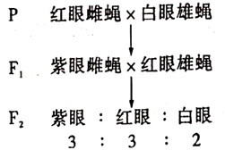
(1)基因E－e位于 (填“X”或“常”)染色体上，判断的理由是 。
(2)为确定F₂中某紫眼雄蝇的基因型，将其与双隐性纯合雌蝇测交。若后代性状表现为 ，则其基因型为 。若后代中出现 种表现型，则其基因型为 。
(二)选考题(共45分。请考生从给出的2道物理题、2道化学题2道生物题中每科任选一题做答，在答题卡选答区域指定位置答题。如果多做，则每学科按所做的第一题计分)
37.[生物——选修1：生物技术实践](15分)
利用纤维素解决能源问题的关键是高性能纤维素酶的获取。请完善实验方案，并回答相关问题。
[实验目的]比较三种微生物所产生的纤维素酶的活性。
[实验原理]纤维素酶催化纤维素分解为葡萄糖，用葡萄糖的产生速率表示酶活性大小；用显色反应表示葡萄糖的生成量。
[实验材料]三种微生物(A～C)培养物的纤维素酶提取液，提取液中酶蛋白浓度相同。
[实验步骤]
(1)取四支试管，分别编号。
(2)在下表各列的一个适当位置，填写相应试剂的体积量，并按表内要求完成相关操作。
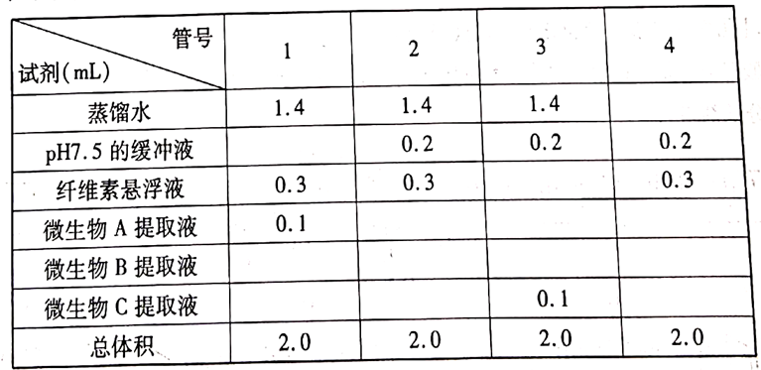
(3)将上述四支试管放入37℃的水浴，保温1小时。
(4)在上述四支试管中分别加入 试剂，摇匀后，进行 处理。
(5)观察比较实验组的三支试管与对照组试管的颜色及其深浅。
[实验结果]
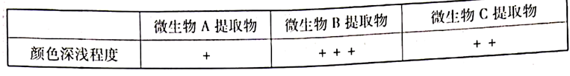
[分析讨论]
(1)该实验中的对照组是 号试管。
(2)实验组试管均显现的颜色是 ，但深浅不同。
(3)上述结果表明：不同来源的纤维素酶，虽然酶蛋白浓度相同，但活性不同。若不考虑酶的最适pH和最适温度的差异，其可能原因是 。
(4)你认为上述三种微生物中，最具有应用开发价值的是 。
(5)从解决能源问题的角度，开发这种纤维素酶的意义在于 。
38.[生物——选修3：现代生物科技专题](15分)
阅读下列材料回答问题。
材料一：过去，一个糖尿病病人胰岛素用量要从40至50头猪体内提取，现将人工合成的胰岛素基因转移到大肠杆菌体内，并随大肠杆菌的繁殖快速扩增，然后在大肠杆茵体内合成大量的胰岛素，大大降低了医治糖尿病的成本。
材料二：单克隆抗体在医疗方面发挥着越来越重要的作用。最初获得单克隆抗体的过程是：老鼠的骨髓瘤细胞＋已受免疫的淋巴细胞→选择培养基培养选取杂交瘤细胞并使之扩大增殖→将杂交瘤细胞接种在培养瓶或注射到动物体内→分离纯化单克隆抗体。
材料三：器官移植是重要的医疗手段之一，但许多病人却因为得不到适合自己的供体器官错过了最佳医疗期。胚胎干细胞(可保存在干细胞库里)经诱导可形成多种器官。
材料四：植物除了通过种子繁殖，还可以通过以下方式繁殖：植株的组织细胞→诱导形成愈伤组织→分化出不定芽→生根成苗→幼苗移栽。这种繁殖实质上就是植物克隆。
(1)材料一中包含了 的克隆。
(2)材料二中运用了 技术，若是植物细胞需用 酶除去细胞壁，这一技术在一定程度上解决了育种中 的障碍。
(3)材料三中用自身的胚胎干细胞诱导形成器官，不仅能缓解供体器官的短缺，还具有另一优点是 。
(4)材料四中运用了植物细胞工程最基本的技术之一是 。材料四还证明了分化的植物组织细胞仍具有 。

